 | Medtronic 780G  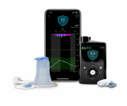 | Tandem T:Slim X2  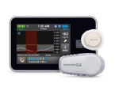 | MyLife YpsoPump  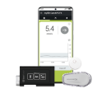 | Omnipod 5  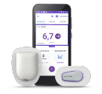 | 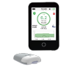  Medtrum TouchCare Nano
HCL Systeem | Smartguard | Control IQ | CamAPS FX | SmartAdjust  (Start 2024, tweede kwartaal) | Nee
Minimale Leeftijd patiënt | 0 jaar  +  Gebruik van minimaal 8 EH per dag | 6 jaar  +  Lichaamsgewicht >25kg  Gebruik van minimaal 10EH per dag | 1 jaar  +  Gebruik van >5 EH per dag | 2 jaar  +  Gebruik van >6 EH per dag | <2 jaar
Inhoud reservoir | 180 EH of 300 EH | 300 EH | 160 EH | 200 EH | 200 EH of 300 EH
Verwisselen infusieset/pod/patch | Mio Advance 3 dagen  Mio Extended 7 dagen | 3 dagen | 3 dagen | 3 dagen | 3 dagen
Voorgevulde reservoir | Nee | Nee | Ja | Nee | Nee
Grootte pomp  Gewicht pomp | 97 x 54 x 25mm  106 gram (zonder batterij) | 79 x 50 x 15mm  112 gram | 78 x 46 x 16mm  83 gram | Pod: 39 x 52 x 15mm  PDM:  Pod: 26 gram  PDM: | Patch: 50,5 x 31,5 x 12mm  Patch: 14 gram
Koppeling met sensor  Sensor type | Ja  Guardian 4 | Ja  Dexcom G6 | Ja  Dexcom G6/ FSL3 | Ja  Dexcom G6/ FSL2+ | Nee  FSL3/Dexcom G6/7
Duur sensor | 7 dagen | 10 dagen | Dexcom G6: 10 dagen  FSL3: 14 dagen | Dexcom G6: 10 dagen  FSL2+: 15 dagen | FSL3: 14 dagen  Dexcom G6/7: 10 dagen
Koppeling app | MiniMed Mobile app | Dexcom G6-app | CamAPS | Omnipod 5 app  Dexcom G6-app | EasyPatch app
Waterdicht | Ja, tot Max 3,6m. voor 24 uur | Ja, max 1m. voor 30 min. | Ja, max 1m. voor 60 min. | Ja, alleen de Pod Max 7,6m. voor 60min. | Ja, Patch Max 2,5m. voor 60 min.
Uitleesprogramma | Carelink | Glooko | Glooko | Glooko | EasyView
Overig | AA batterij | USB laden | AAA batterij | Elke drie dagen een nieuwe pod plaatsen | Geen PDM, maar bedienen met eigen smartphone
Mogelijkheid tot proefpomptraject | Ja, 3 maanden | Ja, 3 maanden | Ja, 3 maanden | Nee,  Sample pod uitproberen is mogelijk. | Ja, 3 maanden  Sample patch uitproberen is mogelijk.

